西南财经大学2023年依据台湾地区大学入学考试学科能力测试成绩招收台湾高中毕业生招生简章
三、报名条件
品行端正，拥护“一国两制”和国家统一，且符合下列条件的台湾高中毕业生可申请就读我校：
（一）持有《台湾居民居住证》或《台湾居民来往大陆通行证》、以及在台湾居住的有效身份证明，考生所持证件须与考生本人信息一致，且在有效期之内；
（二）当年学测成绩标级达到报考专业要求。具体见下表：
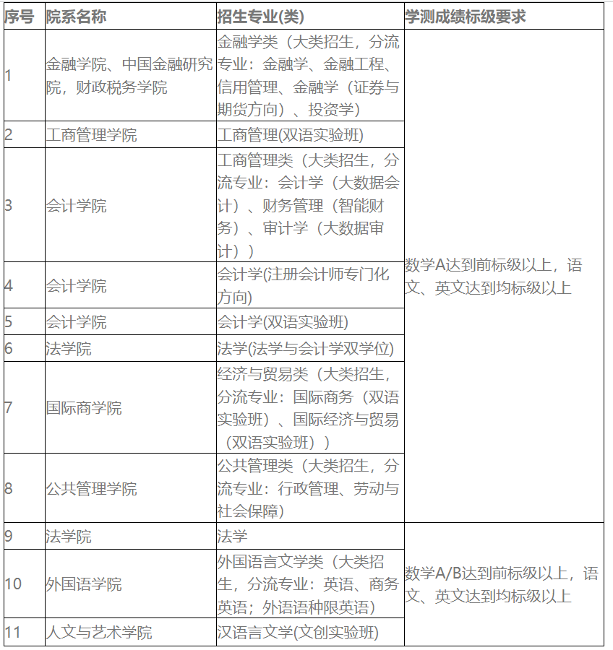
四、报名时间及方式
（一）报名时间
2023年3月1日至31日。
（二）报名方式
1.注册登录：请考生实名注册后登录“祖国大陆普通高校依据台湾地区学测成绩招收台湾高中毕业生”系统（https://www.gatzs.com.cn/z/tw/），登录后请认真阅读《报名须知》。
2.填报个人信息：请考生按要求如实准确填写通行证/居住证、在台湾居住的有效身份证明、联系方式、学习经历、成绩信息等个人信息，并按要求上传相关证明材料及《诚信承诺书》。
3.填报志愿：请考生按要求填报志愿，并按要求上传《个人成绩查询授权委托书》及中学阶段参加学术活动、文体活动、社会活动等的获奖证书或其他有关证明材料。
五、审核录取
（一）报名资格审核
学校将对考生报名材料进行初审。请考生及时关注系统里“站内消息”提示，若系统显示需更正或补充材料的，考生应在规定时间内更正或补充有关材料，逾期不再受理。
（二）确定拟录取名单
学校将根据考生的学测成绩和专业志愿，结合其他申请材料，择优确定拟录取名单。考生可于5月15日后登录系统查询拟录取情况。
（三）考生录取确认
拟录取考生请于5月15日至19日登录系统进行录取确认，逾期未确认的考生视为放弃录取资格，且不得参加征集志愿报名。
（四）发放录取通知书
对于完成录取确认的考生，学校拟于7月发放录取通知书。
六、收费标准
（一）学费
学校实行学分制学费标准，每年预收学费，毕业时按毕业学分结算（双语实验班除外）。收费标准与内地学生相同，详见招生专业表。
（二）住宿费
四人间，配书桌、衣柜、床、热水器、空调、网络、独立卫浴，收费标准为1200元／年。
注：所有收费标准的计量单位均为人民币“元”。
七、体检
学校将组织新生入学体检，体检标准按照教育部、原卫生部、中国残疾人联合会印发的《普通高等学校招生体检工作指导意见》及有关补充规定执行。身体条件不符合要求的，取消其入学资格。
八、监督机制
（一）建立依据台湾地区大学入学考试学科能力测试成绩招收台湾高中毕业生申诉、举报机制，及时回应处理各种问题，接受考生、社会的监督。监督电话：+8628-87092898。
（二）招生过程中出现任何违规行为，一经查实，依据《国家教育考试违规处理办法》（教育部令第33号）和《普通高等学校招生违规行为处理暂行办法》（教育部令第36号）严肃处理。涉嫌犯罪的，移送司法机关处理。
（三）学校纪委受理对学校有关部门及工作人员在招生工作中违规违纪行为的举报，并开展核查和处理。受理电话：+8628-87092833。
九、联系方式
咨询电话：+8628-87092355（普通本科招生办公室）、+8628-87092735（港澳台事务办公室）
咨询邮箱：zb@swufe.edu.cn；gatzs@swufe.edu.cn
有关专业介绍等相关信息请见我校本科招生网，网址：http://zb.swufe.edu.cn/。
如教育部调整相关政策，则以新政策为准。

网址：https://zb.swufe.edu.cn/info/1034/2219.htm

